小一·今日动态
｜2023.9.5
-来园情况-
今天是星期一，天气晴。来园21人，丁怡宸、杨嘉昱、邱伊多3人请假，陈子宥拉肚子中途回家。
新学期的第2天，大部分宝宝们都能开开心心的来幼儿园，还有史彧、孙晟棋、邓智、方云暖、倪璟文、陈子宥等，来园时有哭闹情绪，不过来到教室后情绪很快就能安定下来了，在老师和同伴的安抚下好转，并能很快投入新游戏中。
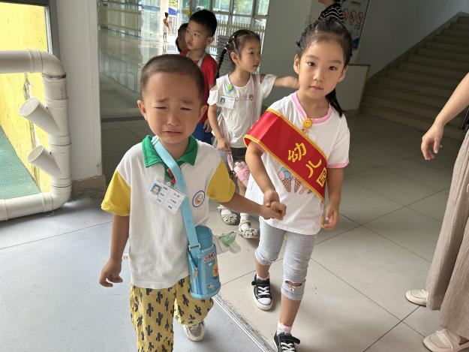 | 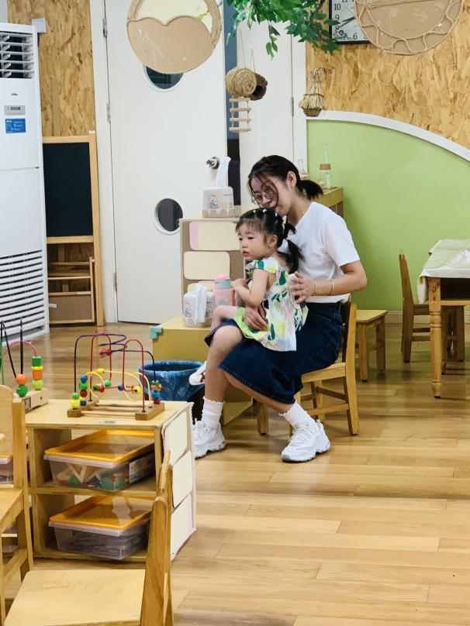
今天我还有点哭泣，是大班姐姐送我进来的。 | 难过了哭泣了，没关系。班级老师都会抱抱我安慰哦！
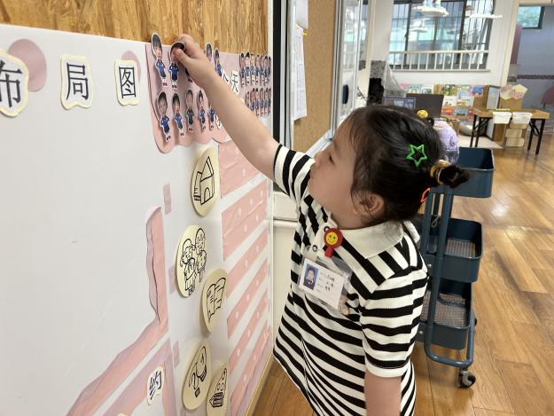 | 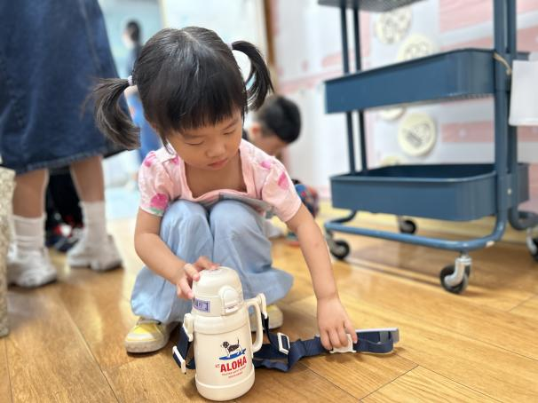
这是我的区域游戏卡片，老师把我们的头像都做上去了。 | 水杯袋子怎么绕，看老师教了我好方法。
-区域活动-
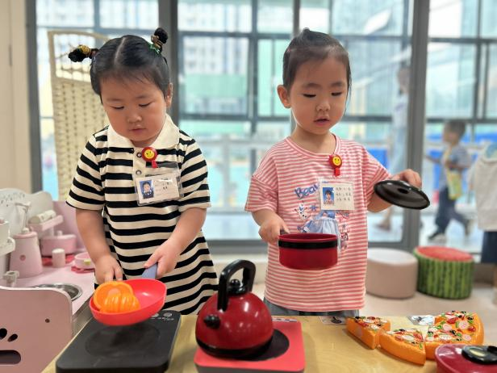 | 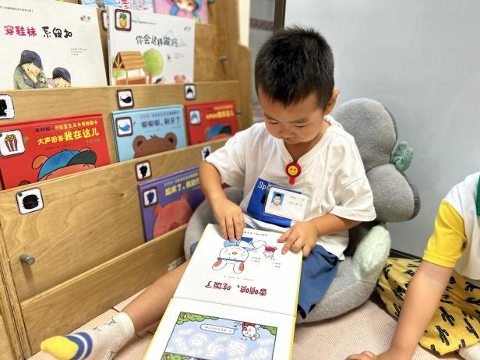
今天我们的区域游戏开放啦，这是我们的娃娃家--小厨房。暖暖和瑶瑶在里面烧饭呢！ | 一凡正在图书区安静的看着回本故事。猜猜我的看的是什么？
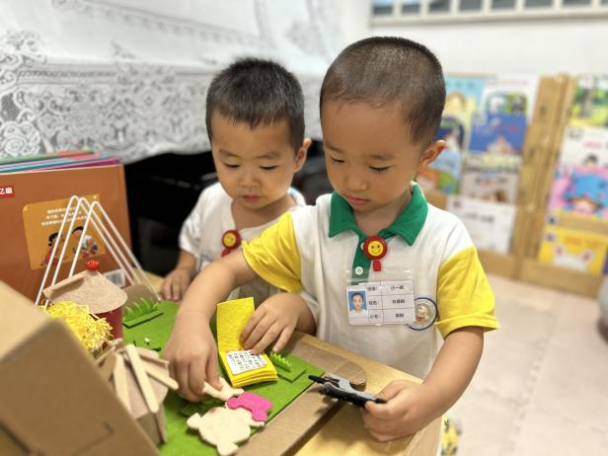 | 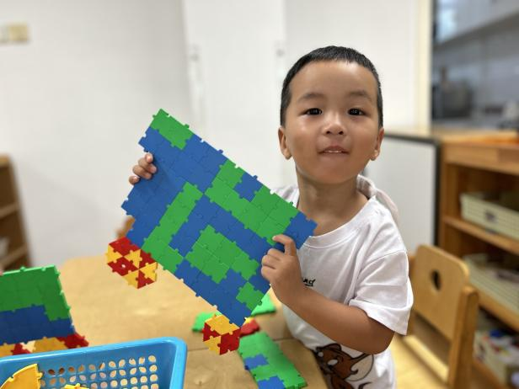
图书区中除了有好看的回本故事，还有可以进行讲述故事用的故事盒子呢，这是三只小猪的故事。 | 老师，老师，这是拼搭的消防车。怎么样很大吧。下面的轮子很酷哦！
-早点时光-
今天的上午点心是：酸奶、核桃蛋糕。
所有宝宝都能把酸奶喝完、蛋糕吃完，棒棒哒！
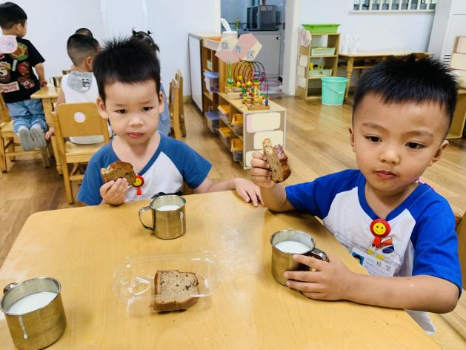 | 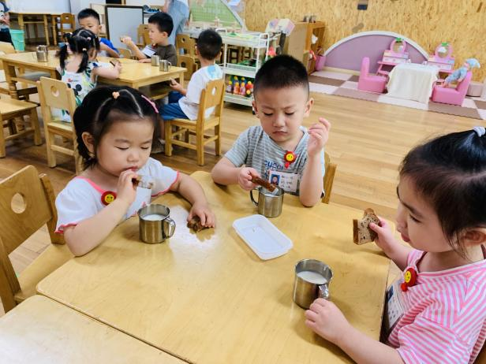
哇，今天吃的不是饼干哦。这是核桃蛋糕。可好吃了~ | 可以尝试下蛋糕蘸取酸奶吃，非常的不错呢，今天我们都尝试了。
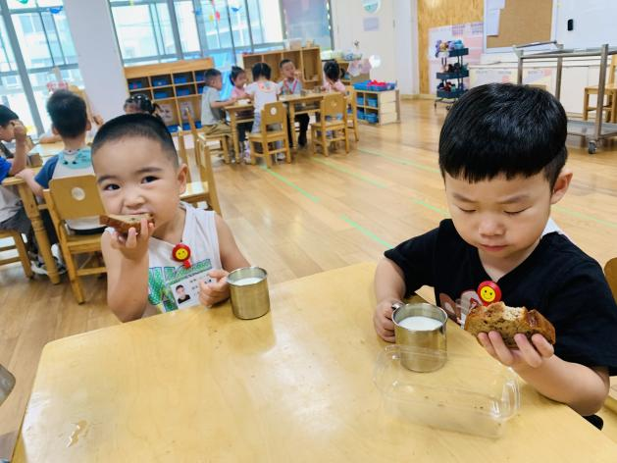 | 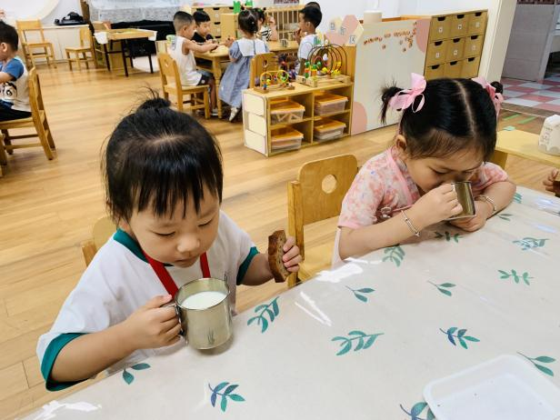
这个蛋糕还挺大呢，我们一个小手都拿不下。而且非常好吃，我们都吃完了。 | 酸奶也非常好喝，吃完点心才有力气出去出去玩哦。
-户外活动-
到了户外活动时间啦！今天我们来到了自由活动区进行游戏。里面有好玩的摇摇马哦！天气较热，我们玩了一会还去玩了毛毛虫钻山洞游戏。
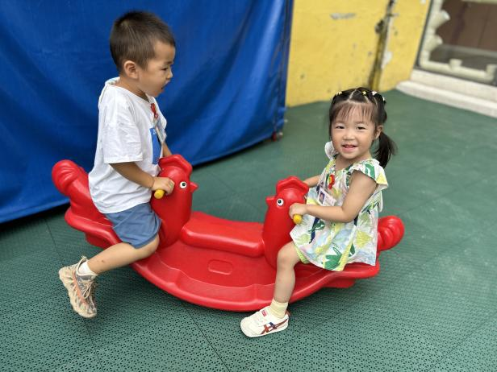 | 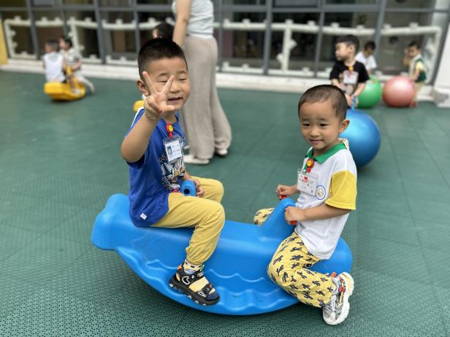
今天我们来玩了摇摇马，这是两个人一起玩的游戏。好好玩呀！ | 老师给我们拍照啦，让我来比个耶。
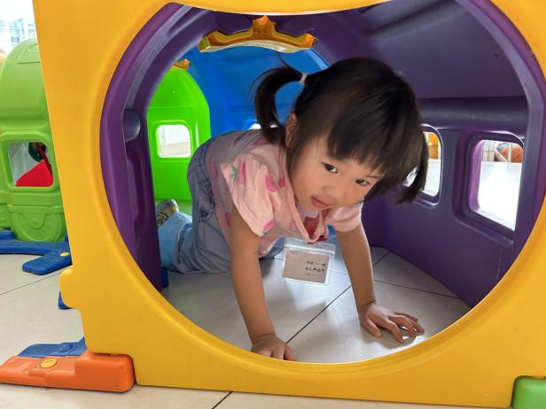 | 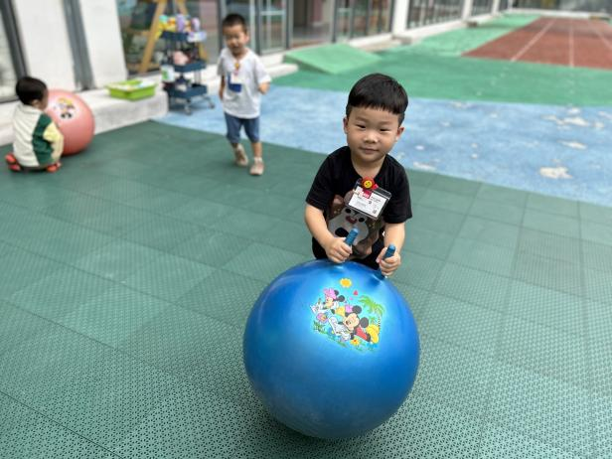
我们还来玩了毛毛虫钻山洞的游戏，每个小朋友都有轮流爬山洞哦！ | 在外面我们还玩了羊角球呢，这个羊角球弹力可大了了。
-集体活动-
保健老师的工作职责是关注幼儿的身体发展状况、检查幼儿的卫生情况等。具体做法有每天的晨间，做到一看、二摸、三检查，看幼儿是否精神，摸幼儿的额头是否异常，检查幼儿的口袋是否携带小刀、剪刀等不安全物品，还有定期检测幼儿的身高、体重等。本次活动主要向宝宝简单地介绍保健老师所需要为宝宝做的事情，了解保健老师的重要性，能够主动地让保健老师晨检。
幼儿在早晨入园时都会见到门口的保健老师，知道老师会给他们做晨检活动，但是不知道为什么要这样做的原因.通过活动让宝宝们喜欢保健老师，同时让孩子们意识到晨检的重要性。
今天在活动中：韩瑾柠、张舒冉、史彧、阳俊逸、方云暖、孙晟棋、王力新、梁艺馨、陈铭谦、陈沐妍、倪星辰、黄嘉义等能认识、喜欢保健老师，并愿意晨检活动。杨旭晨、顾博皓、张一凡、邓智、王歆瑶、李沐槿、李沐梓、倪璟文等还了解保健老师的工作，感受保健老师对自己的关爱
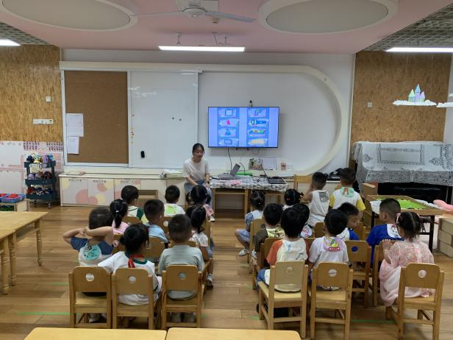 | 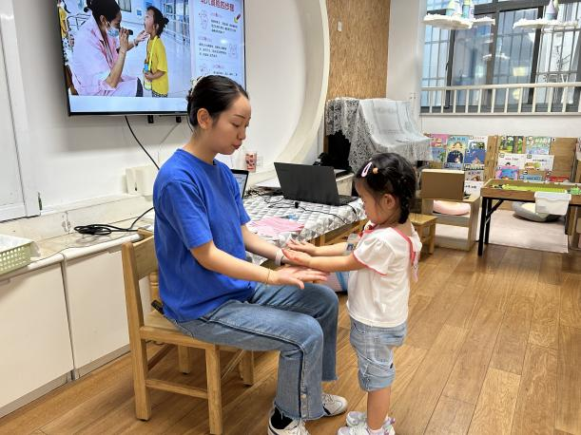
我们先听顾老师讲一讲保健老师的工作，发现早晨门口给我们检查嘴巴的就是保健老师。 | 这就是我们的保健老师，吴老师。她在给我们展示她的工作。
-午餐时光-
今天的午餐是：燕麦饭、清蒸鸦片鱼、蒜茸空心菜、番茄鸡蛋汤。
水果：翠冠梨
下午的点心是：小米红薯杂粮粥。
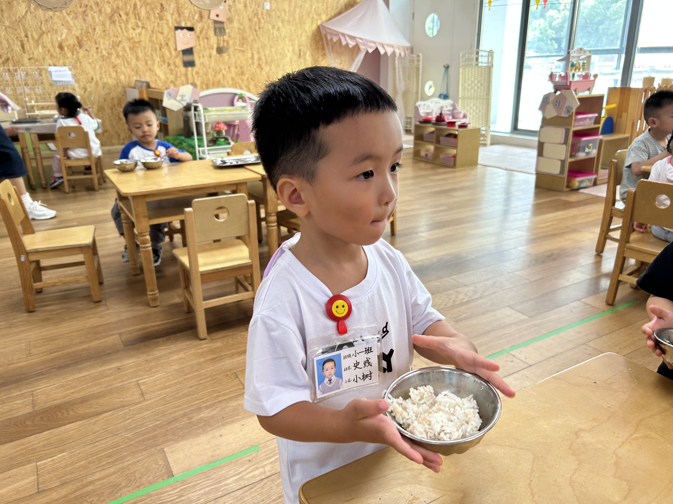 | 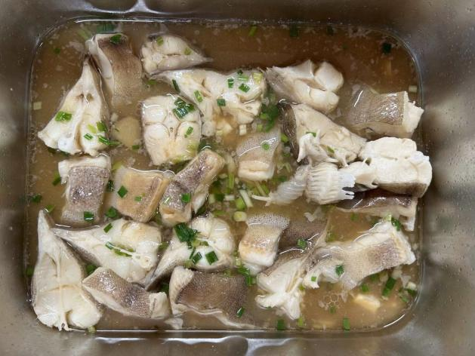
今天我们开始第二天的自己端饭菜啦，饭菜有多有少，根据自己的需要选择。 | 这是今天的鸦片鱼，看起来好美哇呀！开始吃鱼的小朋友都非常喜欢呢。
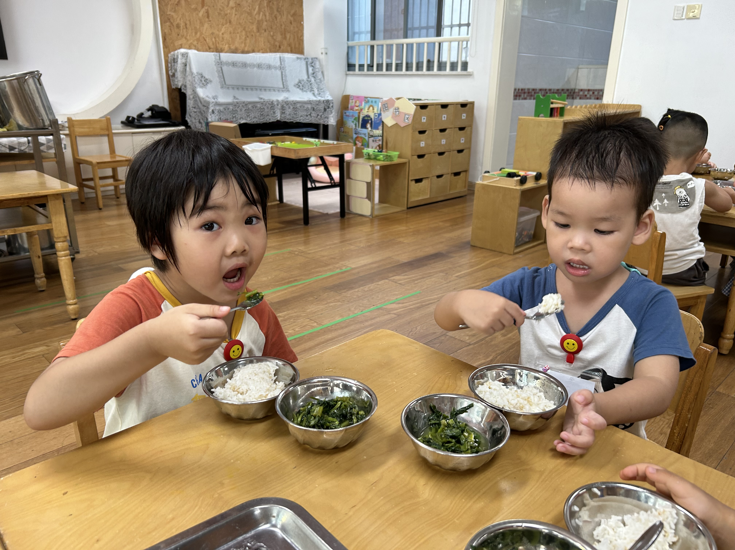 | 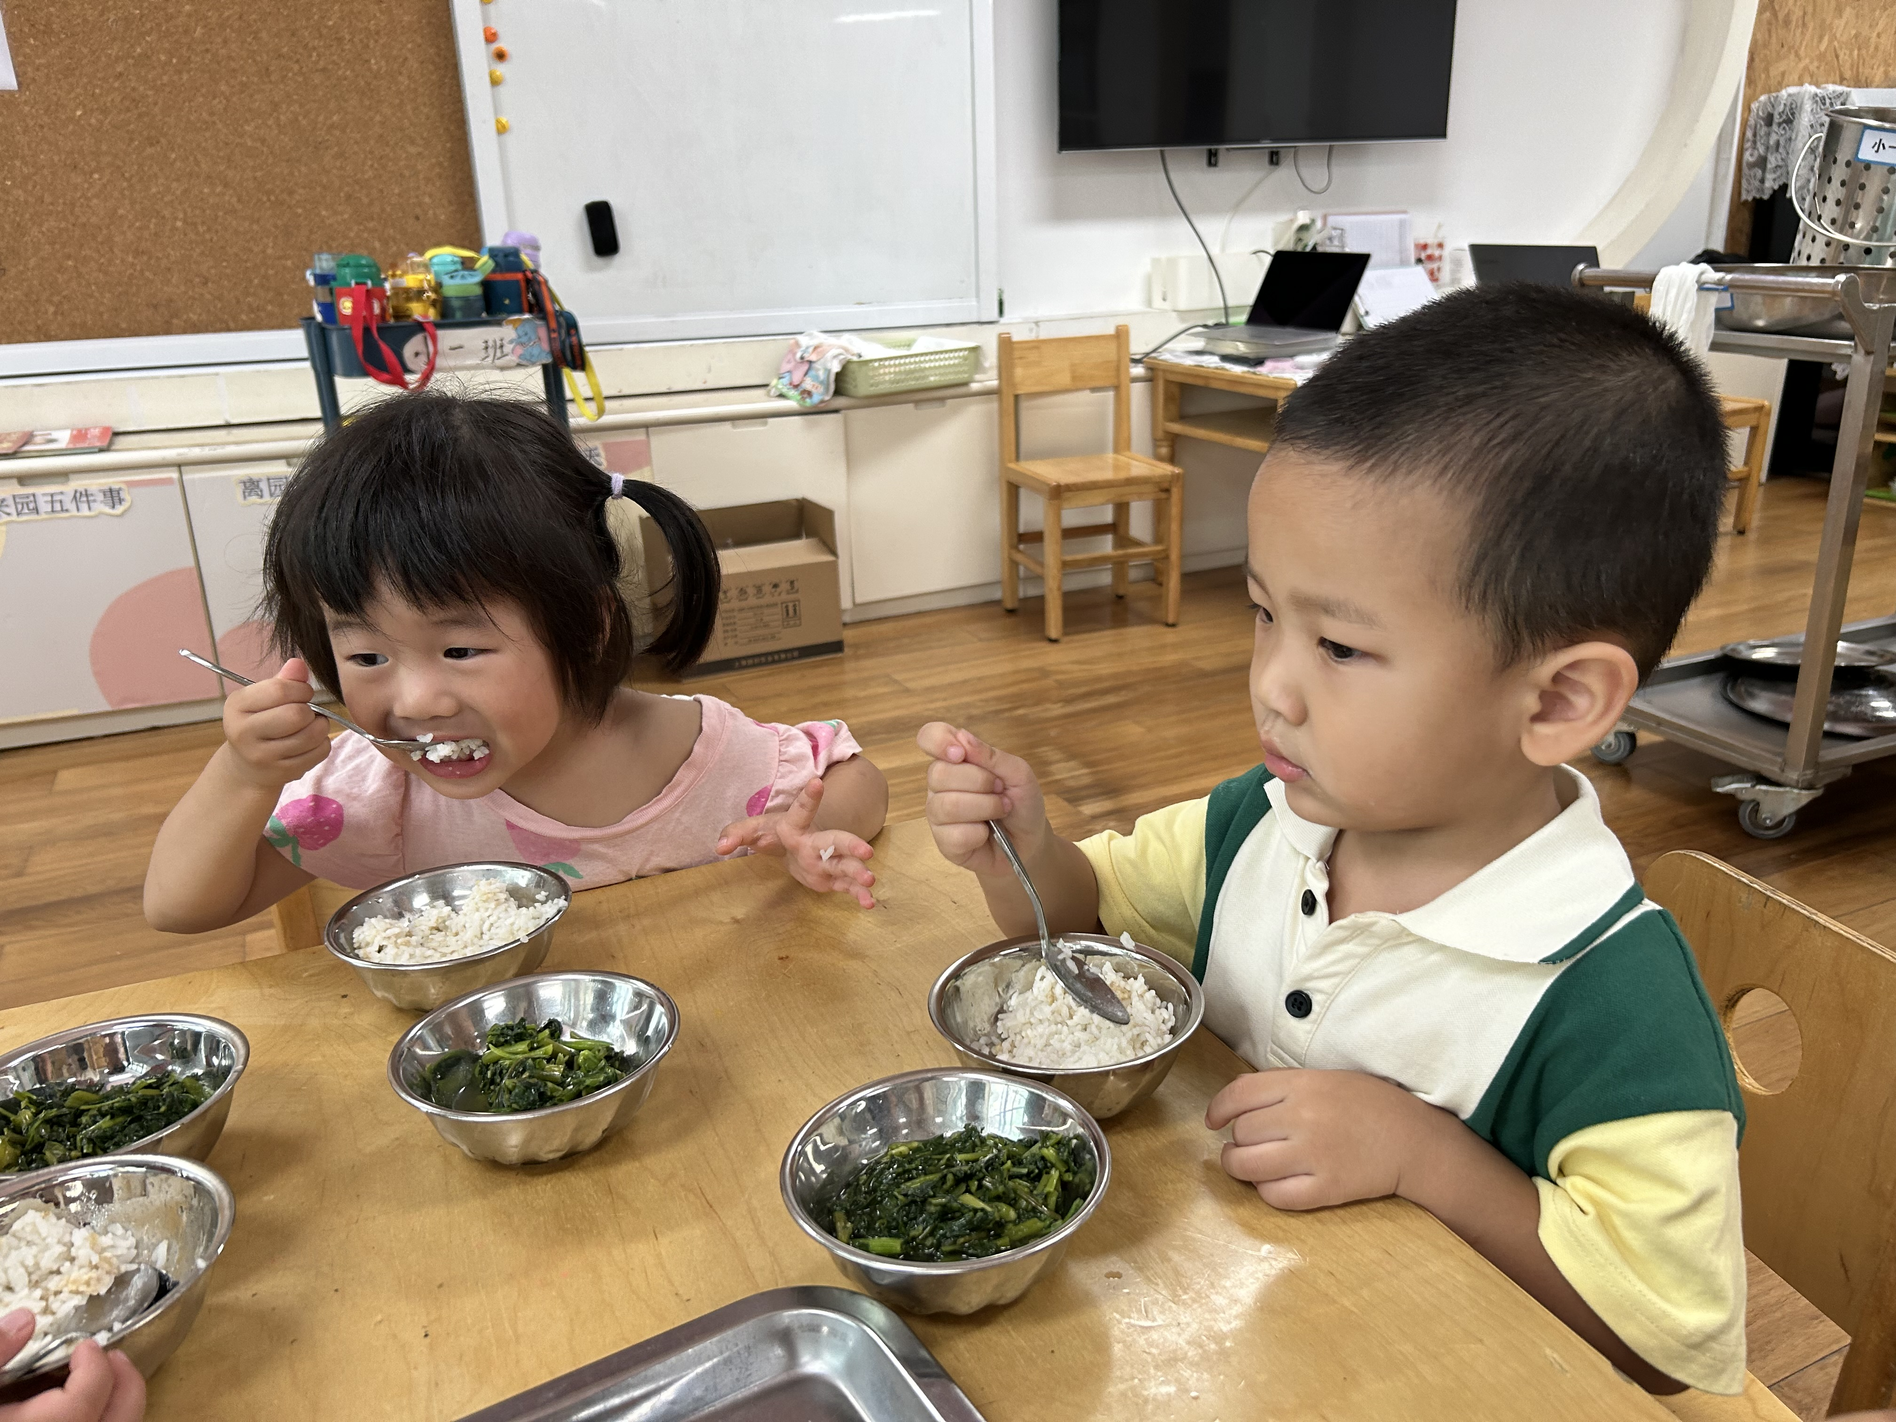
我们首先要把蔬菜吃了才吃鱼，这样比较安全哦！ | 瞧，我们的大嘴巴，吃起饭才来非常的香香呢！
-散步时光-
今天上午的时候大一班的老师就和我们约定了来带着我们小朋友们散步，今天散步时大班的哥哥姐姐们就来带着我们散步啦！
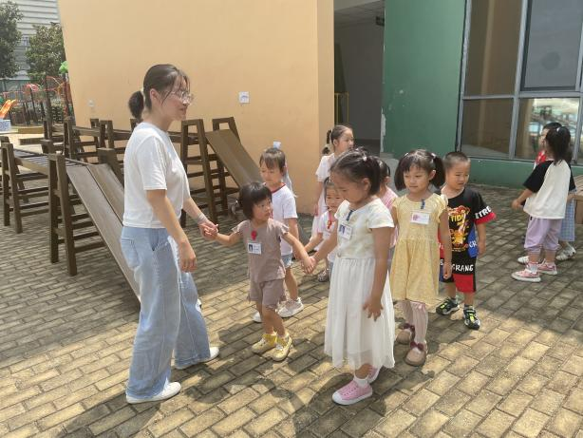 | 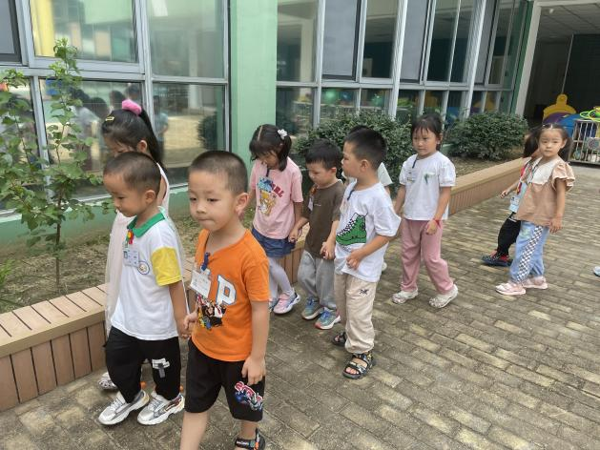
柠柠是由姐姐带着的呢，姐姐拉着小手慢慢往前走。 | 我们就比较幸福啦，我由哥哥姐姐两个人陪着我们散步哦，他们会跟我们讲好玩有趣的事情。
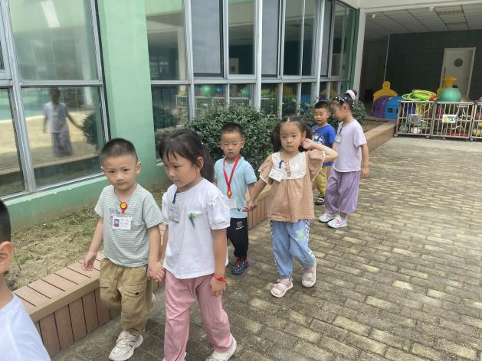 | 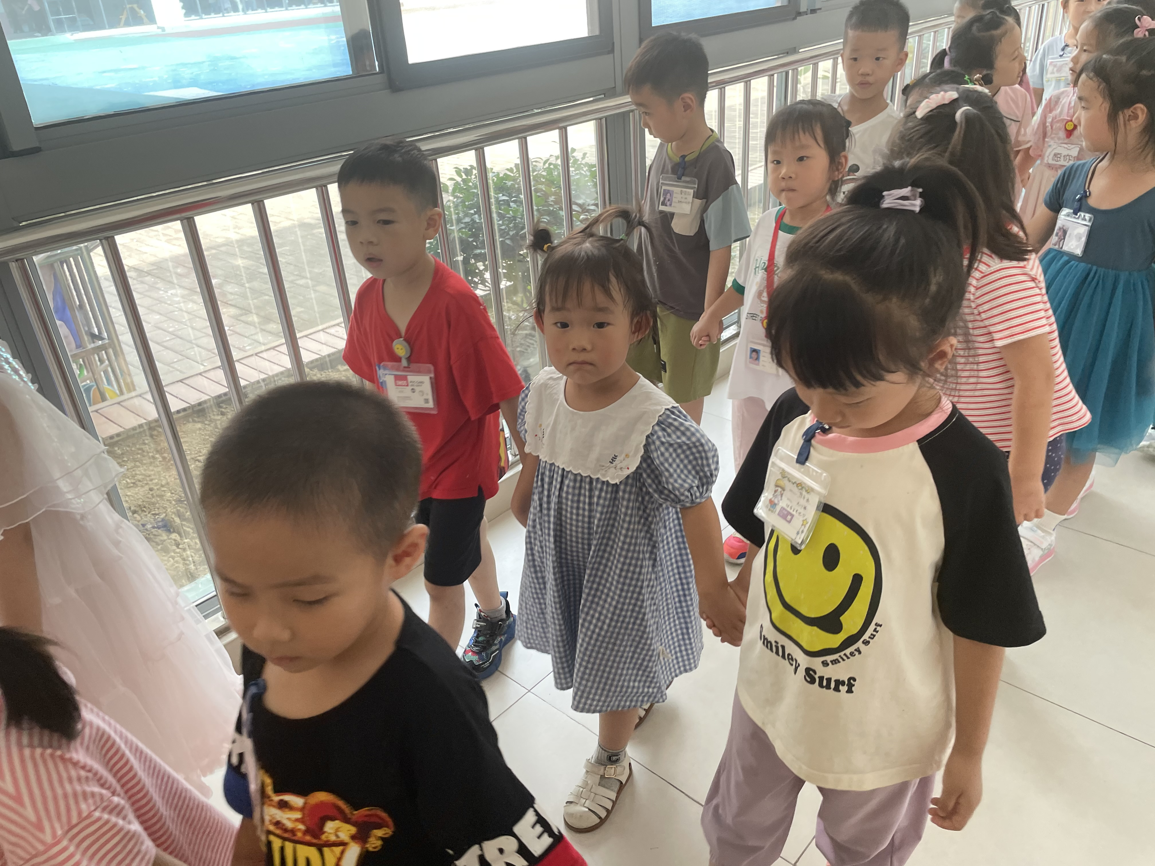
还让我们走路的时候看着脚底下，这样会比较安全。 | 我很喜欢这些哥哥姐姐们，他们拉着我的小手散步，我很安心。
-温馨提示-
- 最近气温升高，请家长们给孩子准备两条汗巾，以备更换。
- 延时班时间为：周一至周四，放学时间为16:30。周五不上延时班，放学时间为15:30。
- 关于幼儿服装，不要穿过于宽大的裤子，裙子不要太长。
- end -
在一起的点滴都值得记录
我们｜小一班｜在一起

